Результаты проведения 14-ого заседания подкомиссии по экологии
Ассоциации региональных администраций
стран Северо-Восточной Азии (АРАССВА)

14-ое заседание подкомиссии по экологии прошло в 14 ноября 2019 года в г. Тояма.
На заседании координатором подкомиссии на следующий срок была избрана префектура Тояма, а также были заслушаны отчеты и предложения о работе, проводимой в рамках «ДекларациТояма 2016*». Участниками были одобрены 6 отдельных проектов подкомиссии по экологии на 2020 год (3 от префектуры Тояма, 2 от провинции Чхунчхон-Намдо, 1 от Томской области).

- Цель:
Обсудить вопросы реализации отдельных проектов, над которыми работают региональные администрации Ассоциации региональных администраций стран Северо-Восточной Азии (АРАССВА), обменяться информацией и содействовать мерам по охране окружающей среды в нашем регионе.

- Время и место:
14 ноября 2019 года 9:30 - 16:00
Гостиница «Canal Park Hotel Toyama», г. Тояма, Усидзима 11-1

- Организаторы:
Администрация префектуры Тояма, АРАССВА
(Центр экологического сотрудничества в регионе Японского моря выполняет работу в подкомиссии по экологии по поручению администрации префектуры Тояма)

- Участники:
7 региональных администраций из 3-х стран:
Россия (2): Приморский край, Хабаровский край
Япония (2): префектура Тояма, префектура Ямагата
Китай (1) провинция Хэйлунцзян
Наблюдатели:
Япония (1) префектура Сага
Китай (1) провинция Ляонин

- Общие результаты:
- Выборы на пост координатора.
Координатором на следующий срок (2 года) избрана префектура Тояма.

- Отчет о результатах реализации отдельных проектов в 2019 г.
От администраций, предложивших проекты, были заслушаны отчеты о реализации.

№ | Название проекта | Региональная администрация, представившая проект
1 | Экологический симпозиум для школьников региона СВА | Хабаровский край  Префектура Тояма
2 | Программа экологического образования и просвещения по вопросам контроля за источниками возникновения отходов искусственного происхождения. | Префектура Тояма
3 | Выставка экоплакатов региона СВА | Префектура Тояма
4 | Изучение морского биоразнообразия | Префектура Тояма
5 | Программа экологического образования молодежи с точки зрения концепции «Голубого карбона» с использованием моллюсков. | Провинция Чхунчхон-Намдо
6 | Экологический фотоконкурс "Экоселфи - селфи с пользой" | Томская область

- Предложения отдельных проектов и план деятельности подкомиссии по экологии на 2020 год.
Было предложено 6 проектов, которые с всеобщего согласия участников приняты для реализации в 2020 году.
При реализации отдельных проектов, было решено продвигать конкретные инициативы по сохранению окружающей среды в регионе СВА, основываясь на глобальных тенденциях, касающихся экологических проблем, таких как: Цели устойчивого развития (ЦУР), меры против изменения климата, борьба с пластиком в морях и пр., а также учитывая содержание «Декларации Тояма 2016».
№ | Название проекта | Региональная администрация, представившая проект
1 | Экологический симпозиум для школьников региона СВА | Префектура Тояма
2 | Программа экологического образования и просвещения по вопросам контроля за источниками возникновения отходов искусственного происхождения. | Префектура Тояма
3 | Выставка экологических плакатов региона СВА | Провинция Чхунчхон-Намдо
4 | Изучение живых организмов на побережье | Префектура Тояма
5 | Программа экологического образования молодежи с точки зрения концепции «Голубого углерода» (BlueCarbon) с использованием моллюсок | Провинция Чхунчхон-Намдо
6 | Экологический фотоконкурс "Экоселфи - селфи с пользой" | Томская область

- Передовые природоохранные мероприятия в регионах.
Были заслушаны доклады о природоохранных передовых мероприятиях в Приморском крае и провинции Ляонин и проведен активный обмен мнениями по содержанию докладов.

Название доклада | Региональная администрация
Мероприятия по контролю и предотвращению загрязнения атмосферы в провинции Ляонин. | Провинция Ляонин
О принимаемым Приморским краем мерах по экологическому развитию | Приморский край

- Прочее:
- На Генеральной Ассамблее«Клуба самых красивых заливов в мире», которая прошла в октябре 2019 года в префектуре Тояма, была дана высокая оценка отдельных проектов подкомиссии по экологии, а также работывсех жителей префектуры Тоямапо охране окружающей среды, с которыми познакомила префектура Тояма. Информация об этом была включена в «Декларацию Клуба заливов Тояма».
- 15 ноября участники заседания посетили с экскурсией «ЭкотаунТояма».

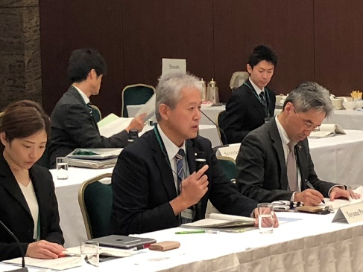
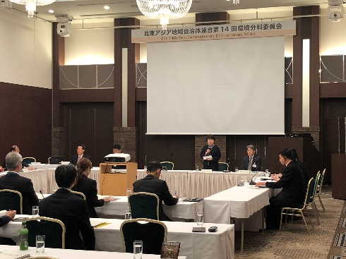
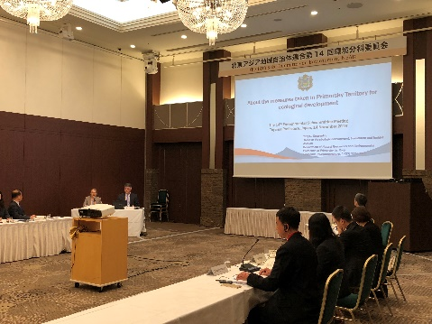
На заседании:

- *О «ДекларацииТояма 2016», принятая на «Встрече специалистов в области охраны окружающей среды».
В мае 2016 года в префектуре Тояма прошла встреча министров экологии G7. В связи с этим, была проведена «Встреча специалистов в области охраны окружающей среды региональных администраций стран региона СВА 2016», где и была принята «Декларация Тояма 2016» о том, чтобы сохранить окружающую среду и передать последующим поколениям богатую природу региона СВА.

